Встречи продолжились в Жанакорганском районе

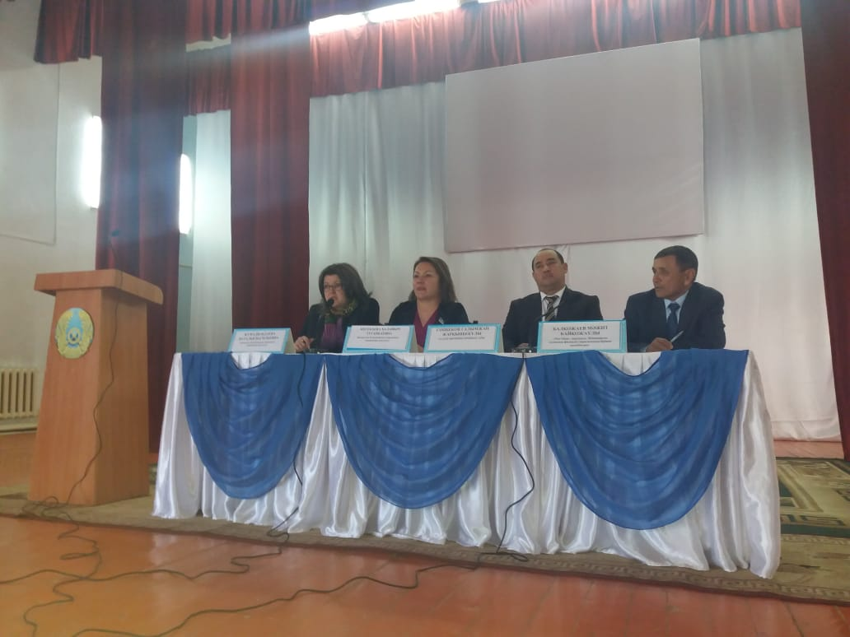
4 мая депутаты Мажилиса Парламента Республики Казахстан Н. Жумадильдаева и Б. Кесебаева побывали в Жанакорганском районе и провели общественную приемную в здании районного филиала партии «Нур Отан» в районном центре.
Всего на общественную приемную пришли 10 жителей, которые задали вопросы по личным и социальным вопросам. В частности, представитель районного отдела образования задал вопрос о сметном документе школы на 350 мест, планируемой к строительству в сельском округе Жаңа арық и вопросах охвата детей в возрасте от 1-3 лет детскими садами, жительница поселка К. Алдабергенова задавала вопросы о государственных программах по переходу с юга в северные регионы. Кроме того, жители сельского округа Байкенже просят наладить ремонт дороги между райцентром и селом, а также наладить содействие уранодобывающих организаций в социальных вопросах населенного пункта.
По всем указанным вопросам депутатами были даны исчерпывающие ответы, некоторые вопросы предложено решить путем письменного направления и полного изучения.
Затем мажилисмены посетили село Бирлик сельского округа Акуик, где встретились с жителями населенных пунктов Бирлик, Шалкия, Кыраш, Косуинки. В ходе встречи депутаты остановились на государственных программах и изменениях в социальном обеспечении населения, обратили внимание на вопросы жителей.
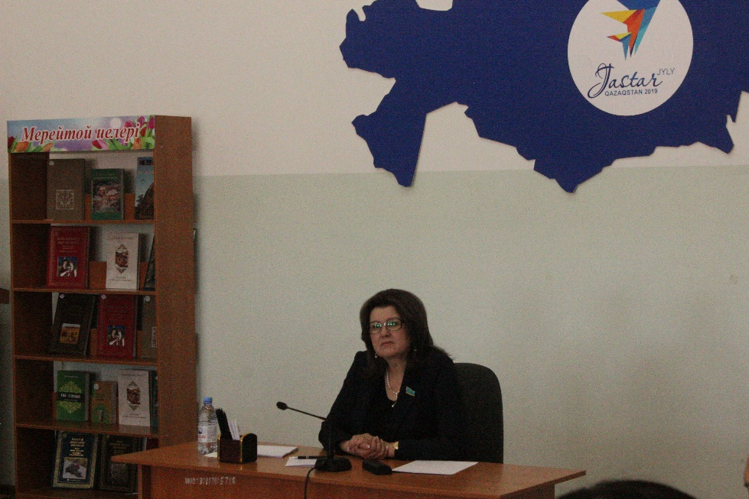
Жители села Косуинки попросили решить проблему интернета на селе, провести ремонт здания старой школы в качестве детского сада, жители села Кыраш предложили газифицировать село с республиканской газовой магистрали, проходящей вблизи села. Жители села Бирлик называют платину основной проблемой сельской местности, иначе с каждым весной уровень воды будет повышаться, а в некоторых домах будет ухудшаться. Также были подняты вопросы и предложения по проблемам занятости молодежи, развития предпринимательства на селе и по отдельным проблемам.
В завершение встречи старейшины села дали благословение и пожелали гостям удачи.
После полудня Н. Жумадильдаева в средней школе №278 города Кызылорды встретилась с руководителями и преподавателями общеобразовательных учреждений города и обсудила актуальные вопросы в сфере образования. В первую очередь Н. Жумадильдаева остановилась на законопроекте «О статусе педагога», а также выслушала мнения педагогов относительно Закона. Кроме того, педагоги высказали свое мнение об оценке качества образования и качестве учебников, подчеркнули необходимость изменений по некоторым вопросам. Также были обсуждены программы дошкольного образования и 12-летнего образования.
В конце выступления Н. Жумадильдаева выразила благодарность участникам встречи и заверила, что все инициативы будут учтены.

